Hola a tots i a totes !
Per començar m’agradaria donar-vos les gràcies per com heu treballat a l’ àrea de Coneixement del Medi Natural durant aquest temps. Les gràcies a vosaltres i a les vostres famílies que han contribuït a que tot funcionés : pares, mares, avis, àvies, germans i germanes grans...
El repte no era fàcil per ningú però vosaltres l’heu superat amb escreix !
MOLTÍSSIMES FELICITATS !!
Et faré tres propostes.
Però ets lliure de presentar qualsevol altre: dir quina activitat t’ha agradat més o menys, un experiment , una foto, una notícia ...
IMPORTANT !!

Al fer el retorn de l’activitat cal revisar:

- Adreça correu electrònic: mtellez@xtec.cat
- Assumpte: Medi natural i el teu nom.

Gaudeix molt !!

Activitat 1 _________________
Aquestes setmanes hem parlat dels animals per això et faig aquesta proposta !
Mira aquest vídeo !!

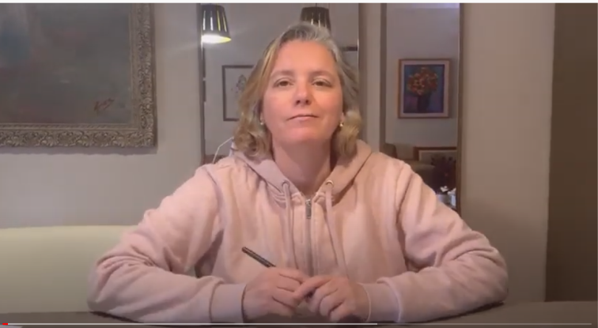

https://www.youtube.com/watch?v=51IhzOfRV1o

- RESPON :
- Digues el nom de 4 animals que ha dibuixat.

- T’atreveixes a dibuixar algun animal ?

Activitat 2 _________________
- DÒMINO D’ANIMALS
Us deixo aquí el document d’un dòmino d'animals per si el voleu imprimir !

Activitat 3 _________________
- GELAT DE PLÀTAN I XOCOLATA

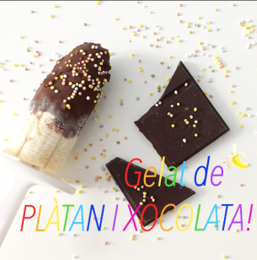
Com has treballat GENIAL et mereixes com a premi una recepta de gelat artesanal ben senzilla de PLÀTAN I XOCOLATA !
ALIMENTS :
- Plàtan
- Xocolata
- Encenalls
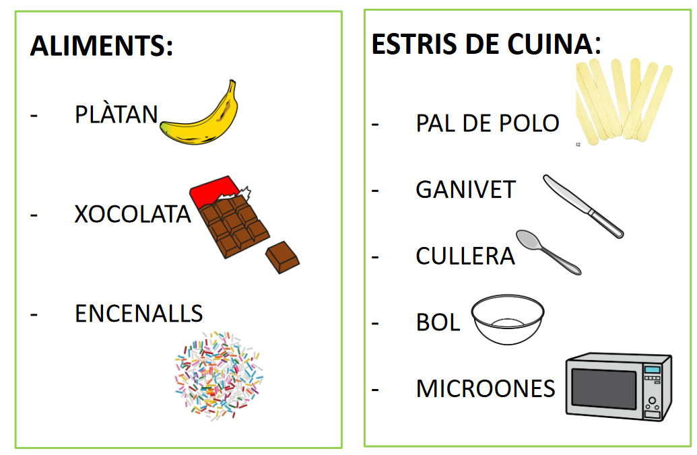
ESTRIS DE CUINA:
- Pals de fusta
- Ganivet
- Cullera
- Bol
- Microones
- Congelador

RECEPTA DEL GELAT :
- Ens rentem les mans.
- Pelem el plàtan.
- Tallem el plàtan per la meitat.
- Posem el pal de fusta al plàtan.
- Posem el mig plàtan al congelador.
- Deixem que el mig plàtan es congeli.
- Desfem la xocolata al microones.
- Traiem el plàtan del congelador.
- Posem la xocolata desfeta al plàtan.
- Posem a sobre del plàtan els encenalls.
- Posem el plàtan al congelador.

- RESPON :
- Has fet el gelat? T’ha quedat bo?

Activitat 4 _________________

Personal

